# angular

## 工具

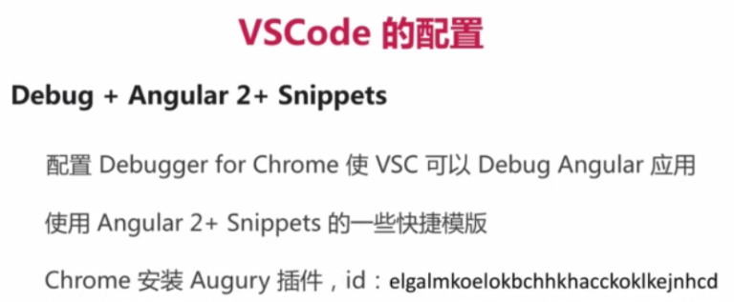

安装chrome插件打开https://chrome-extension-downloader.com/，输入id：elgalmkoelokbchhkhacckoklkejnhcd，下载下来，再把该插件拖到chrome://extensions/里即可

## 常用命令

* ng new 项目名：新建angular项目
* ng bulid -prod:生产环境编译
* ng serve: 启动开发服务器
* ng new taskmgr -si --style-scss
* 创建模块：ng g m core
* 创建组件：ng g c core/header --spec=false
* 访问路径：http://localhost:4200/

## Mock Rest API

* json-server：用于快速搭建REST API的利器

1. 安装：npm install -g json-server
2. 使用：输入json-server ./mock/data.json 后面是对应json文件的地址，启动后访问http://localhost:3000

* https://www.getpostman.com/，下载postman安装，填了数据后会自动更新访问的json文件

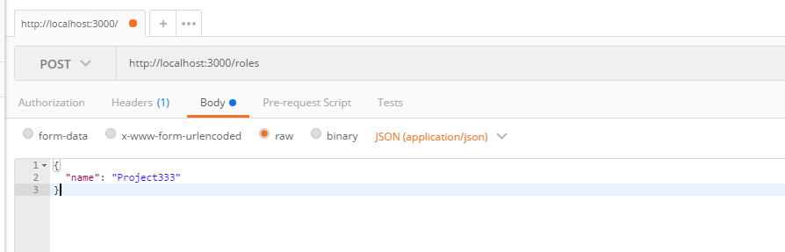

* 还可以用VSCode的REST Client插件

## 安装过程中遇到问题

先uninstall，再清缓存npm cache verify，再安装

## 项目模块

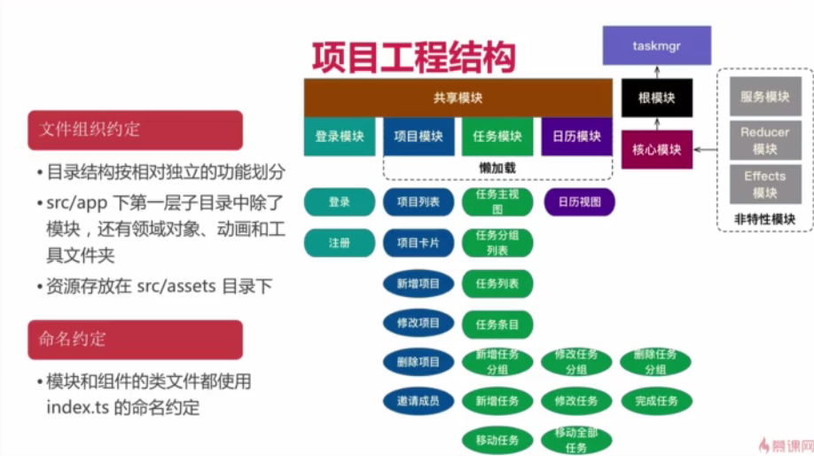

## angular-组件库

* Material: https://material.io/components/

安装带版本的：cnpm i --save @angular/material@2.0.0-beta.7

图标：https://material.io/icons/

* a

## angular.json

* assets:静态服务器的配置，如果想要一个目录变成静态文件可在此处加入，然后访问如：http://localhost:4200/assets/gifts.svg

## 错误

* 需要引入http

HeaderComponent.html:5 ERROR Error: Could not find Http provider for use with Angular Material icons. Please include the HttpModule from @angular/http in your app imports.

* 啊啊